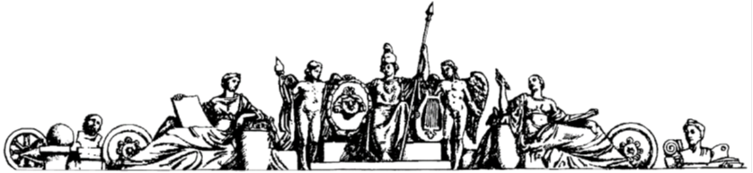

**Министерство образования Российской Федерации**

**Московский ордена Ленина, ордена Октябрьской Революции,**

**ордена Трудового Красного Знамени**

**Государственный Технический Университет имени Н.Э. Баумана**

**Домашнее задание №2**

**По дисциплине «Технология Конструкторских Материалов»**

**«Механическая обработка заготовок деталей машин»**

**Наименование детали "Стакан" (№ 24)**

**Выполнил студент группы РКТ2-61:**

**Серебрянников Олег Александрович**

**Проверил Кочешков И.В.**

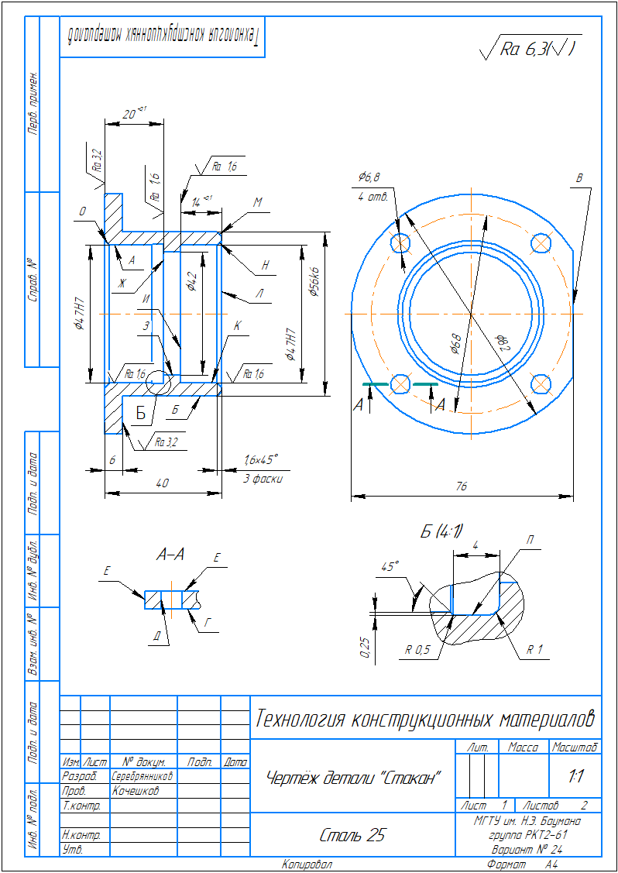

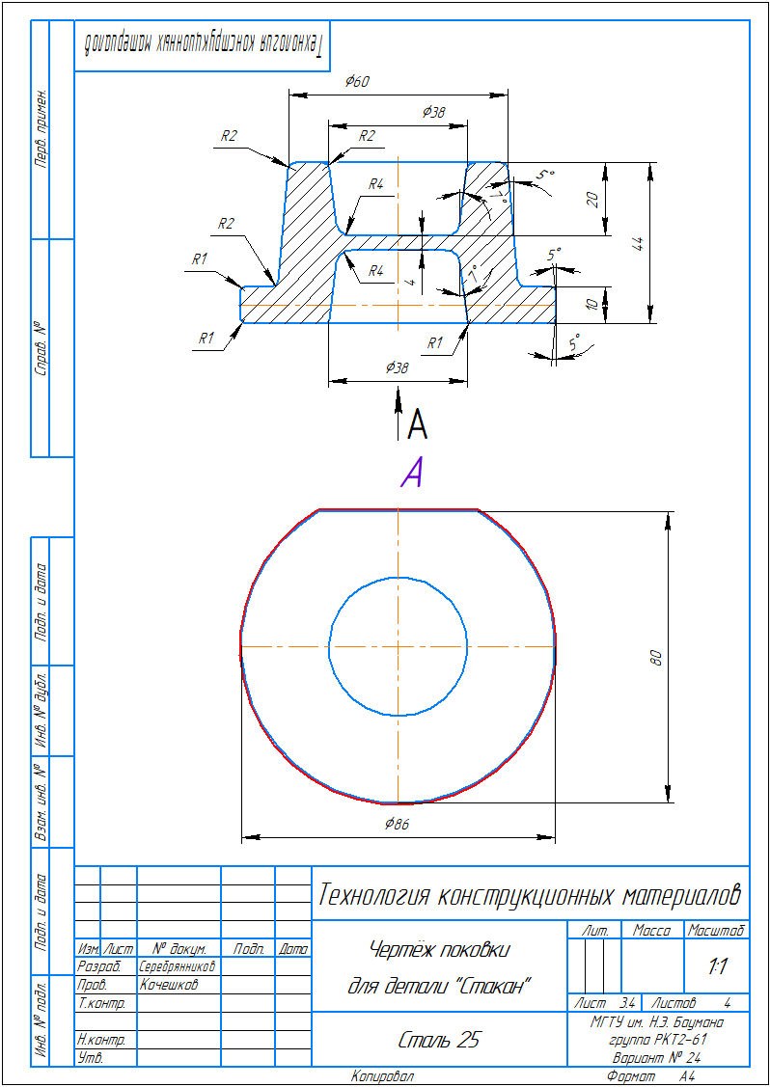

Оглавление

1. Анализ чертежа детали. 2

2. Выбор заготовки. 2

3. Определение количества установов для обработки детали. 2

4. Разработка технологических переходов для каждого установа 2

5. Заключение 2

6. Приложения 3

**Обработка резаньем**

# Анализ чертежа детали.

Деталь представляет собой тело вращения с соотношением , что соответствует жесткой конструкции и позволяет применить крепление будущей заготовки в кулачковом патроне. Материал – сталь 25, низкоуглеродистая, имеет хорошую обрабатываемость резанием. Деталь включает поверхности: торцовые наружные цилиндрические, отверстия. Все они делятся на ответственные, с заданными значениями шероховатости, и не ответственные, которые имеют шероховатость . Степень ответственности: неответственная деталь. Специальных видов механической обработки не требуется.

# Выбор заготовки.

В качестве заготовки можно выбрать поковку массой 𝑚 ≈ 0,97 кг (из чертежа), и объёмом , т.к. она имеет относительно высокий показатель КИМ равный 0,43, по сравнению с отливкой.

# Определение количества установов для обработки детали.

Для изготовления детали требуется 4 установа на различном оборудовании. За первый установ обрабатываются поверхности Л, Б, Ё, З, К, И, М, Н; за второй установ Г, Е, А, Ж, П, О; за третий фрезеруется поверхность В. За четвертый установ сверлятся отверстия и происходит их обработка зенкером. Итого 4 установа.

# Разработка технологических переходов для каждого установа

В качестве оборудования используется токарно-винторезный, вертикально-фрезерный и вертикально-сверлильный станки.

# Заключение

К недостаткам конструкции детали «Стакан», с точки зрения технологичности ее изготовления обработкой резанием, можно отнести следующий фактор:

* Невозможность обработки механической обработки поковки за один установ на станке;
* Наличие внутреннего бортика, который нужно обрабатывать с двух сторон, то есть изменять положение детали.

Приведённые выше характеристики говорят о довольно высокой технологичности получения детали “Стакан” из штамповки обработкой резанием штампованной заготовки.

# Приложения

